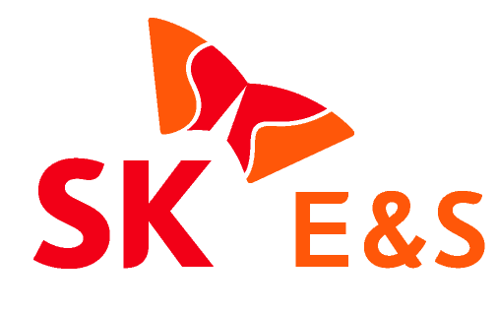
2023. 6. 8. [보도자료] 사진 有

SK E&S, 원주 혁신도시 내 친환경 수소버스 전환 돕는다
- 강원도-원주시-환경부-현대자동차 등과 ‘원주 혁신도시 공공기관의 수소버스 활용 확대를 위한 업무협약’ 체결
- 혁신도시 내 공공기관 이용 경유(輕油)버스, 2026년까지 수소버스로 전환돼…온실가스 절감으로 ESG 경영 실천
- SK E&S, 연말부터 액화수소 안정적 공급 및 충전시설 구축 돌입…수소생태계 구축 가속화
SK E&S가 원주 혁신도시 수소버스 전환 사업을 도와 공공기관들의 ESG경영 및 탄소 감축 노력을 지원한다.
SK E&S는 8일 강원도 원주시 인터불고 호텔에서 강원도, 원주시, 환경부 및 현대자동차와 ‘원주 혁신도시 공공기관의 수소버스 활용 확대를 위한 업무협약’을 체결했다고 밝혔다. 이날 행사에는 한화진 환경부 장관, 정광열 강원도 경제부지사, 원강수 원주시장, 권형균 SK E&S 수소부문장, 유원하 현대자동차 국내사업본부장 등이 참석했다.
이번 협약을 통해 2026년까지 강원혁신도시 내 공공기관들이 사용하는 통근버스, 행사∙업무용 버스 100여 대 이상이 친환경 수소버스로 전환될 예정이다. 경유차 대비 온실가스 저감 효과가 탁월한 수소버스를 도입함으로써 ESG 경영을 실천하고, 국가온실가스감축목표(NDC)달성을 위해 노력하겠다는 것이다.
혁신도시란 공공기관 지방 이전을 계기로 성장 거점지역에 조성되는 미래형 도시를 뜻한다. 강원도에는 원주시 반곡동 일대에 ‘원주 혁신도시’가 조성돼 국립공원공단, 국민건강보험, 한국관광공사 등 다수의 공공기관이 입주해 있다.
이번 협약으로 수소버스의 안정적 운행을 위한 인프라 구축에도 힘이 실릴 예정이다. SK E&S는 올해 말부터 인천 액화수소플랜트에서 최대 연 3만톤 규모의 액화수소 생산해 안정적으로 수소버스의 연료인 액화수소를 공급하게 된다. 또한 원주시 내 충전 시설을 적기에 구축하고 운영하는 등 수소버스 전환을 위한 인프라 조성을 지원한다.
환경부는 수소버스의 성능보증기간 확대 및 구매보조 등 공공기관 ESG 경영 확산을 위한 정책적·재정적 지원 역할을 맡는다. 강원도와 원주시는 공공기관이 신속하게 수소버스로 전환할 수 있도록 구매 보조금을 확보하고 수소충전소 확충을 위한 인허가 등에 적극 협조할 방침이다. 현대차는 수소버스를 차질없이 공급해 수소버스 전환 목표를 달성할 수 있도록 돕는다.
권형균 SK E&S 수소부문장은 “더 많은 공공기관들이 주도적으로 수소버스를 도입한다면 온실가스 저감 등 ESG경영 실천 및 국가 탄소중립 실현에 도움이 될 것”이라며 “SK E&S는 올해 말부터 경쟁력 있는 액화수소를 공급해 향후 더 많은 공공기관의 수소버스 전환에 힘을 보태겠다”고 밝혔다.

<이하 사진>
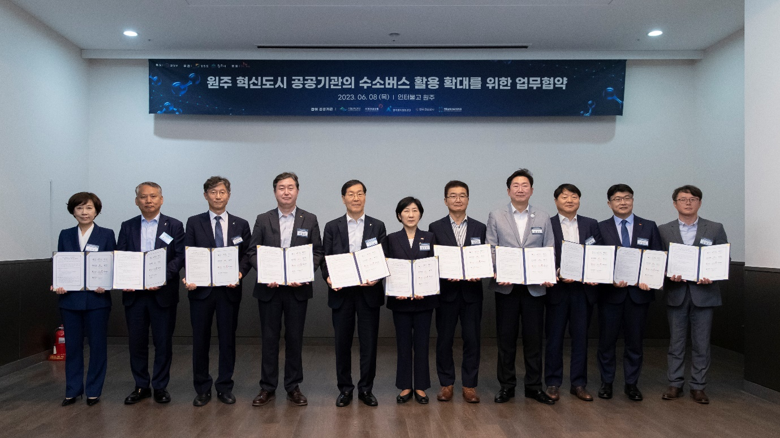
<사진> (왼쪽부터)김선옥 국민건강보험공단 징수상임이사, 오수석 건강보험심사평가원 기획상임이사, 남상용 한국광해광업공단 경영관리본부장, 송형근 국립공원공단 이사장, 김장실 한국관광공사 사장, 한화진 환경부장관, 정광열 강원도 경제부지사, 원강수 원주시장, 유원하 현대차 국내사업본부장, 권형균 SK E&S 수소부문장, 김광선 강원도전세버스운송사업조합 상무가 8일 원주 인터불고 호텔에서 열린 ‘원주혁신도시 입주 공공기관의 수소버스 전환·활용을 위한 업무협약’에 참석해 기념촬영을 하고 있다.
※ 보도자료 외 SK E&S의 다양한 소식들은 'SK E&S 미디어룸'(https://media.skens.com)과
‘SK E&S 유튜브 채널’(https://www.youtube.com/SKENSTV), 'SK E&S 공식 인스타그램'(https://www.instagram.com/skens_official/)에서도 확인하실 수 있습니다.

